XIX ОБЛАСТНОЙ ДЕТСКИЙ ПАСХАЛЬНЫЙ ФЕСТИВАЛЬ

Пусть в этот день,
Красивый, добрый,
В душе сияет радость вновь,
И целый мир вокруг наполнят
Надежда, вера и любовь!
И пусть летит благою вестью:
Воистину Христос Воскресе!

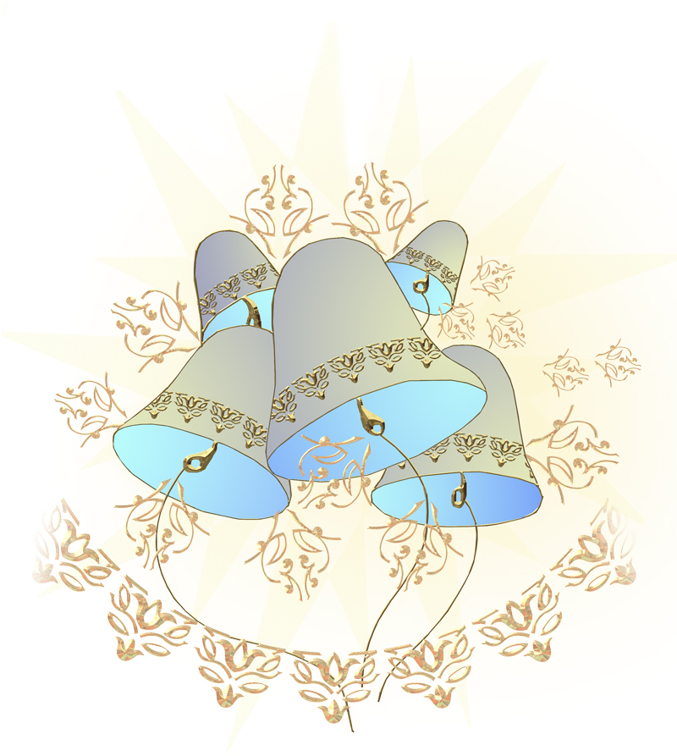
ОБЛАСТНАЯ ЗАОЧНАЯ ПАСХАЛЬНАЯ ОЛИМПИАДА

2022 г
- Слово “Пасха” восходит к древнееврейскому глаголу “passah”. Укажите его значение:
А красить
Б радоваться
В говорить
Г проходить
- Разгадайте кроссворд «Пасхальный»
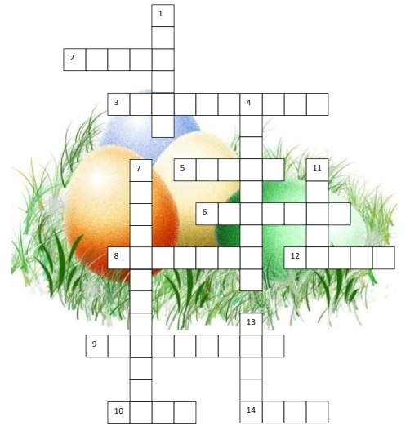
1 . Трапеза, за которой совершилось первое в мире Причастие.
2. Традиционная пасхальная выпечка.
3. Святые жёны, которые первыми узнали о воскресении Христа.
4. Как называется последняя неделя перед Пасхой?
5. Римский правитель (наместник) Иудеи, при котором был казнён Иисус Христос.
6. В этот день Господь установил таинство причащения.
7. Двунадесятый праздник в честь возвещения человечеству спасительной вести о предстоящем рождении Христа.
8. Место, где был распят Иисус.
9. Гора, на которой апостолы увидели Христа в последний раз.
10. Какой ученик Иисуса Христа трижды отрёкся от своего учителя?
11. В России ветви этого дерева приносят в храм вместо пальмовых веток, когда празднуется Вход Господень в Иерусалим.
12. Самый великий православный праздник, которым завершается Великий пост.
13. Имя одной из мироносиц.
14. Что мы дарим друг другу на Пасху?

3. Праздник отмечается не одно столетие, поэтому в традициях народной словесности о нем сложилось довольно много поговорок и пословиц. Одна из них Дорого яичко в Христов день.
Напиши несколько пословиц и поговорок, связанных с Великим Христовым Воскресением
_____________________________________________________________
_____________________________________________________________
_____________________________________________________________
_____________________________________________________________

4. Что ты знаешь о Пасхе? Ответь на следующие вопросы.
- Как называется пост перед Пасхой и какова его продолжительность?
_________________________________________________________
- Как называется последняя неделя перед праздником Пасхи?
_________________________________________________________
- Как называли дни недели перед Пасхой ? ______________________________________________________
- За какое вознаграждение Иуда предал Христа?
________________________________________________________
- Как называется место, где был распят Иисус?
________________________________________________________
- На какой день после смерти на кресте воскрес Иисус?
________________________________________________________
- Кто из учеников не сразу поверил в воскресение Иисуса?
________________________________________________________
- Какие традиционные блюда готовят на Светлую Пасху
_______________________________________________________

7. Вопрос - размышление
Христос Воскресе! Что это за чудесные слова! Как от них изменяется все вокруг нас и в нас самих. В этих словах и победная весть, и призыв к радости, и приветствие любви, и пожелание мира.
Как ты думаешь, почему Пасха считается главным христианским праздником?

- Какие пасхальные традиции ты знаешь? Напиши.

